Bài 35: Lực và biểu diễn lực
1. Lực
- Lực là sự đẩy hoặc sự kéo của vật này lên vật khác. Lực được kí hiệu bằng chữ F.
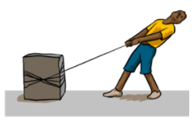
VD:


Người tác dụng lực đẩy lên ô tô. Người tác dụng lực kéo lên thùng hàng

- Mỗi lực có độ lớn và hướng xác định.

  Con trâu tác dụng lực kéo lên cái cày. - Lực kéo có phương nằm ngang, chiều từ trái sang phải.  - Độ lớn của lực kéo bằng 50 N. | 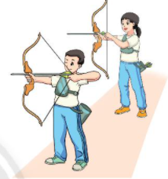  Cậu bé tác dụng lực kéo lên cánh cung. - Lực kéo có phương nằm ngang, chiều từ trái sang phải.  - Độ lớn của lực kéo bằng 20 N.
2. Biểu diễn lực
- Mỗi lực được biểu diễn bằng mũi tên có:
+ Gốc là điểm mà lực tác dụng lên vật (còn gọi là điểm đặt của lực).
+ Hướng (phương và chiều) cùng hướng với sự kéo hoặc đẩy (cùng hướng với lực tác dụng).
+ Chiều dài biểu diễn độ lớn của lực theo một tỉ xích cho trước.
Ví dụ:
Biểu diễn lực nâng thùng hàng theo phương thẳng đứng có độ lớn 100N, quy ước 1 cm ứng với 50 N như sau:
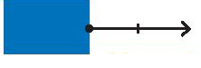
- Điểm đặt: tại mép vật.
- Phương: thẳng đứng.
- Chiều: từ dưới lên trên.
- Độ lớn: 100N (mũi tên dài 2 cm).

Bài 36: Tác dụng của lực
1. Sự thay đổi tốc độ và thay đổi hướng chuyển động
Chúng ta thường quan sát được sự biến đổi chuyển động (thay đổi tốc độ và thay đổi hướng chuyển động) của các vật như sau:
- Vật đang đứng yên, bắt đầu chuyển động.
- Vật đang chuyển động, bị dừng lại.
- Vật chuyển động nhanh lên.
- Vật chuyển động chậm lại.
- Vật đang chuyển động theo hướng này, bỗng chuyển động theo hướng khác.
Ví dụ:
Con cá cắn vào chiếc phao của một cần câu đang nổi, bỗng chìm xuống nước. Lực của con cá đã làm cho chiếc phao bắt đầu chuyển động.
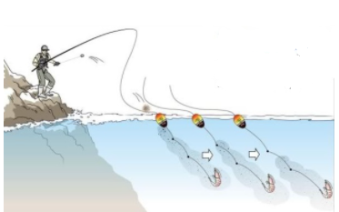
Khi thủ môn dùng tay bắt quả bóng đang bay vào khung thành thì tay thủ môn đã tác dụng một lực lên quả bóng khiến cho quá bóng đang chuyển động bị dừng lại.
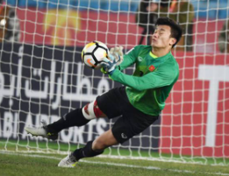
Bóng đang lăn trên sân thì một cầu thủ chạy theo đá nối. Lực của cầu thủ này làm bóng chuyển động nhanh dần.
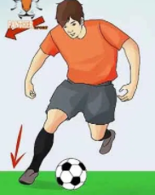
Ôtô đang chuyển động, lực hãm phanh đã làm cho ô tô chuyển động chậm dần.
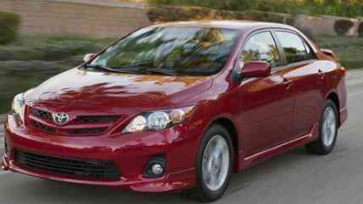
Bóng đang bay về phía khung thành thì bị hậu vệ phá sang phải. Lực của hậu vệ làm bóng đổi hướng chuyển động.

2. Sự biến dạng của vật
Sự biến dạng là sự thay đổi hình dạng của một vật.
Ví dụ:
Kéo dãn lò xo làm nó bị biến dạng.  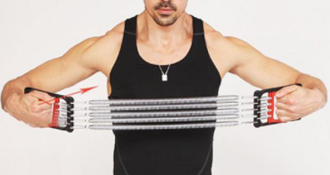 | Vo tròn một tờ giấy.  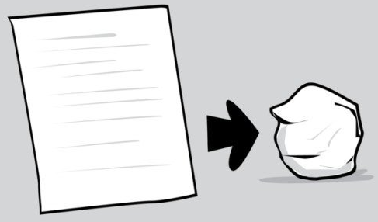
Gió tác dụng lực làm cho cây bị đổ.   | Lấy tay bóp móp quả bóng làm nó bị biến dạng .  

- Ngoài ra, lực tác dụng lên một vật có thể làm cho vật đó vừa biến đổi chuyển động và vừa bị biến dạng.
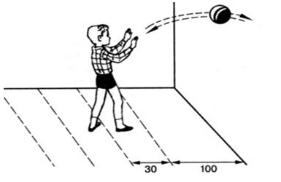
Ví dụ:
Khi quả bóng đập vào một bức tường, lực do tường tác dụng lên bóng vừa làm biến đổi chuyển động vừa làm biến dạng quả bóng.

.
Một vận động viên nhảy cầu đang nhún người trên ván nhảy để lấy đà trước khi nhảy lên. Người này đã tác dụng lên ván, khiến cho ván vừa bị uốn cong, vừa chuyển động lên xuống


Chân tác dụng lên quả bóng một lực vừa làm quả bóng bị biến dạng vừa làm quả bóng chuyển động theo một hướng khác

Bài 37: Lực hấp dẫn và trọng lượng
1. Khối lượng
Khối lượng là số đo lượng chất của một vật. Khi không tính bao bì thì khối lượng đó được gọi là khối lượng tịnh.
Khối lượng có kí hiệu là m.
Ví dụ: Trên vỏ hộp sữa có ghi: “Khối lượng tịnh 380 g”. Số ghi đó chỉ khối lượng sữa trong hộp.
2. Lực hấp dẫn
Lực hấp dẫn là lực hút giữa các vật có khối lượng.
Ví dụ:
Lực hấp dẫn giữa Mặt Trăng và Trái Đất. | Lực hấp dẫn giữa hai quyển sách đặt gần nhau.
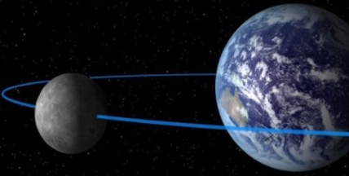 | 

3. Trọng lượng của vật
- Trọng lực là lực hút của Trái Đất
- Trọng lượng của vật là độ lớn lực hút của Trái Đất tác dụng lên vật. Trọng lượng được kí hiệu là P.
- Trọng lượng của quả cân 100 g là 1 N.
- Trọng lượng của một vật 1 kg là 10 N.
Lưu ý:
+ Trọng lượng của vật phụ thuộc vào vị trí của nó trên Trái Đất. Nên thực ra quả cân có khối lượng 100g thì trọng lượng của nó là gần bằng 1N chứ không phải chính xác bằng 1N.
+ Càng lên cao trọng lượng của vật càng giảm, vì khi đó lực hút của Trái Đất tác dụng lên vật giảm. Khi một người đi từ Trái Đất lên Mặt Trăng thì trọng lượng của người đó giảm đi 6 lần.
Hình ảnh con người trong môi trường không trọng lực:
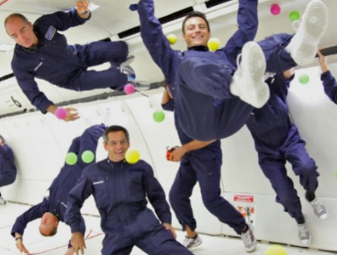 | 